Première Spé | Évaluation de mathématiques n°6  Variations - Extremum (45 mn) | Jeudi 1er fév 2024

NOM :…………………. Prénom :……………………….

Exercice 1
10 points
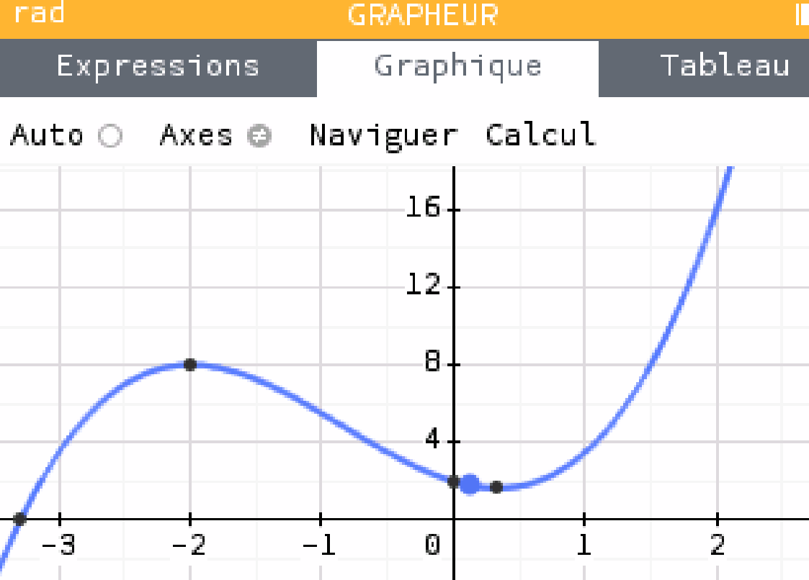
Soit $f$ la fonction définie sur $R$ par :
$$f\left(x\right)=x^{3}+\frac{5}{2}x^{2}-2x+2$$
- Justifier que $f$ est dérivable sur $R$ et calculer $f'(x)$.
La fonction $f$ est un polynôme, elle est donc dérivable sur $R$.
$$f^{'}\left(x\right)=3x^{2}+\frac{5}{2}×2x-2×1+0=\boxed{3x^{2}+5x-2}$$
- Etudier le signe de $f'$ sur $R$.
La fonction $f'$ est un polynôme du second degré avec $a=3 , b=5 , c=-2$
$$Δ=5^{2}-4×3×\left(-2\right)=49$$
$Δ>0$ donc le polynôme admet deux racines distinctes :
$$x_{1}=\frac{-5-\sqrt{49}}{2×3}=-2 et x_{1}=\frac{-5+\sqrt{49}}{2×3}=\frac{1}{3}$$
D’après le cours, étant donné que $a>0$, on obtient le tableau de signe suivant.
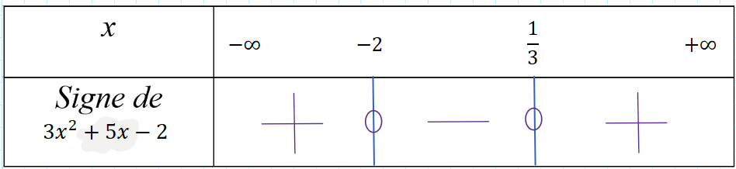

- Dresser le tableau de variation de $f.$
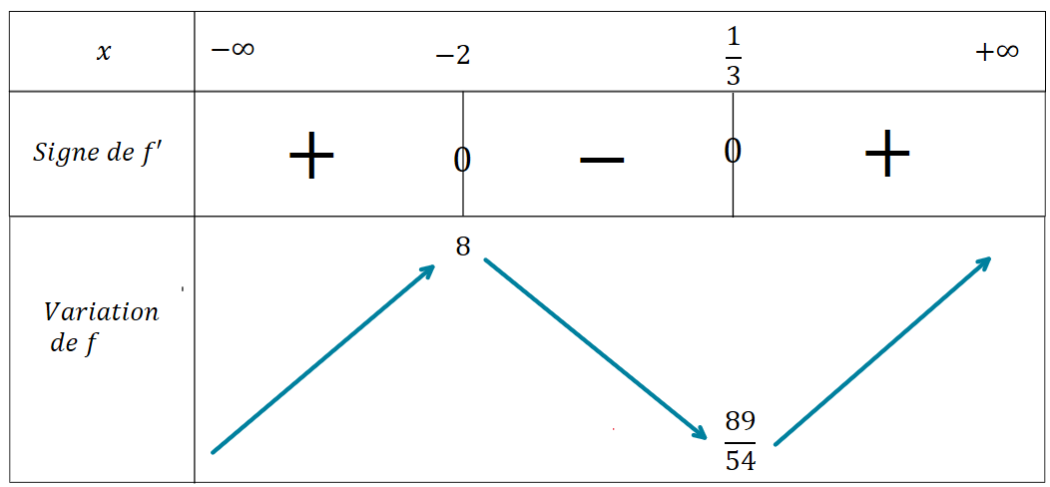
- La fonction $f$ admet-elle des extremums ? Précisez.
La fonction $f$ admet deux extremums. Un maximum local en $x=-2$ valant $8$ et un minimum local
en $x=\frac{1}{3}$ valant $\frac{89}{54}$.

Exercice 2
10 points
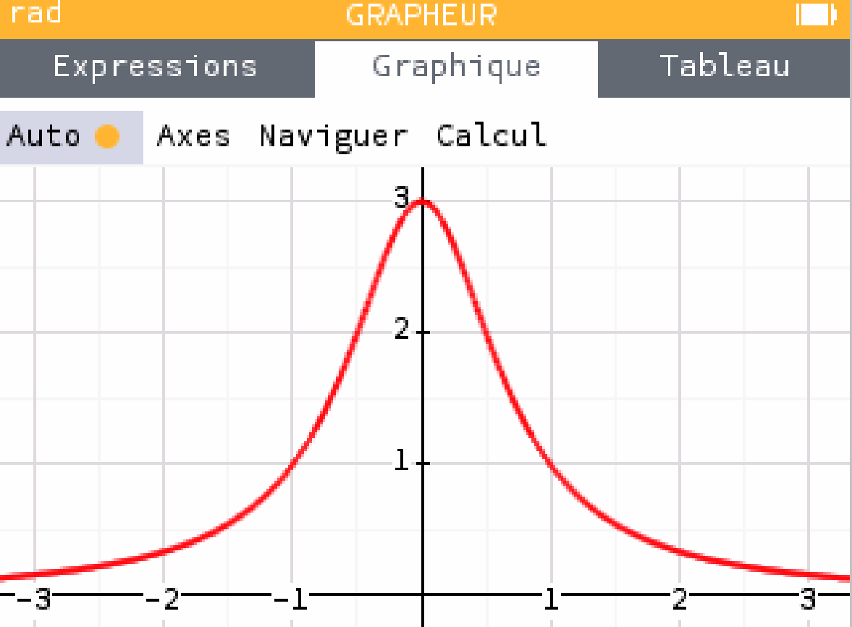
Soit $g$ la fonction définie par : $g\left(x\right)=\frac{3}{2x^{2}+1}$
- Justifier que la fonction $g$ est définie et dérivable sur $R$.
Pour tout réel $x$, $2x^{2}≥0 ⇔ 2x^{2}+1≥1$ donc $2x^{2}+1≠0.$
Comme $x⟼2x^{2}+1$ est dérivable et non nulle, on peut en déduire que $g$ est définie et dérivable sur $R$.
- Montrer que $g^{'}\left(x\right)=-\frac{12x}{{\left(2x^{2}+1\right)}^{2}}$pour $x∈R$.
$g$ est de la forme $\frac{u}{v}$ avec $u\left(x\right)=3$ et $v\left(x\right)=2x^{2}+1$ donc $u^{'}\left(x\right)=0$ et $v^{'}\left(x\right)=4x$.
$$g^{'}\left(x\right)=\frac{0×\left(2x^{2}+1\right)-3(4x)}{{\left(2x^{2}+1\right)}^{2}}=\frac{-12x}{{\left(2x^{2}+1\right)}^{2}}$$
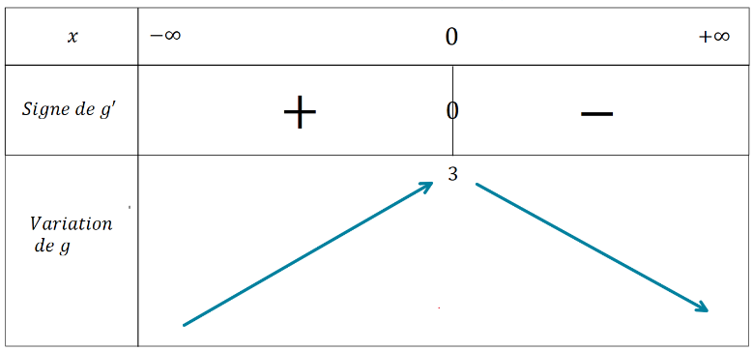
- Etudier le signe de $g'$ sur $R$ et dresser le tableau de variation de $g$.
$2x^{2}+1>0$ donc $g^{'}$ a le même signe que $-x$ sur $R$.
- Si $x>0$ , $-x<0$ donc $g^{'}\left(x\right)<0$
- si $x<0$ , $-x>0$ donc $g^{'}\left(x\right)>0$
- si $x=0$ , $g^{'}\left(x\right)=0$

- La fonction $f$ admet-elle des extremums ? Précisez.
$g'$ s’annule en changeant de signe en $x=0$ donc $g$ admet un extremum en $x=0$ valant $g(0)=3$.
C’est ici un maximum.

Exercice - Bonus
2 points
Etudier les extremums de la fonction $h$définie et dérivable sur $R$ par :
$$h\left(x\right)=\frac{1}{4}x^{4}+\frac{1}{3}x^{3}-x^{2}-2x+1$$

En tant que fonction polynôme, $h$ est dérivable sur $R$.
$$h^{'}\left(x\right)=\frac{1}{4}×4x^{3}+\frac{1}{3}×3x^{2}-2x-2=x^{3}+x^{2}-2x-2=x^{2}\left(x+1\right)-2\left(x+1\right)=\left(x^{2}-2\right)\left(x+1\right)$$
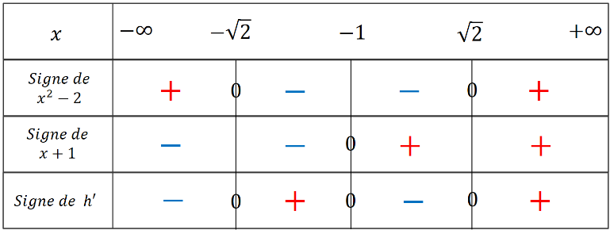
Ou encore : $f^{'}\left(x\right)=\left(x-\sqrt{2}\right)\left(x+\sqrt{2}\right)\left(x+1\right)$
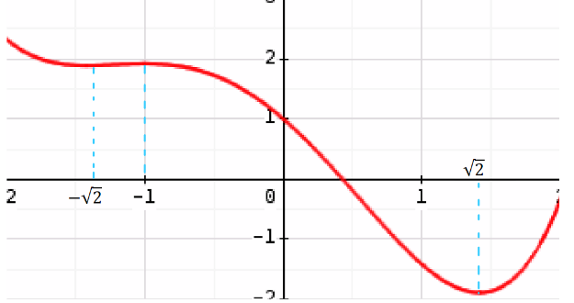
A l’aide d’un tableau de signe, on montre que $h'$ s’annule trois en changeant de signe donc $h$ admet 3 extremums : deux minimums locaux en $\sqrt{2}$ et en $-\sqrt{2}$ et un maximum local en $x=-1$.

